Két szakaszból egy első és egy harmadik hely a Toyota mérlege eddig a Dakaron
Az összetett állásban a legjobb tíz autós közül öt Toyota Hilux T1+ prototípussal versenyez.

A Szaúd-Arábia északnyugati részén található Medina tartományban rendezték meg a 2024-es Dakar-rali első szelektív szakaszát. Az al-Ula és al-Hinakija közötti 414 km-es gyorsaságit a belga Overdrive Racing csapat Toyotájával versenyző Guillaume de Mevius nyerte meg az autósoknál, a legjobb tízben összesen hat Hilux végzett. A Dakar szervezői a mezőnyt azonnal a mélyvízbe dobták, al-Ula elhagyása után ugyanis az útvonal homokos kanyonok között kanyargott, de a táj hamarosan kihívást jelentő terepre váltott: rengeteg éles sziklán kellett áthajtani a vulkánikus talajon, ami fokozott defektveszélyt jelentett.
De Mevius úgy tudta megnyerni ezt a nehéz szakaszt, hogy eddig csak side by side buggy-val indult a Dakaron, és a mostani autójával, a csúcskategóriába tartozó fekete-arany Toyotával is csak egyszer versenyzett eddig (2023 végén, a Marokkó-ralin). A 29 éves belga 2022-ben szerezte meg az első szakaszgyőzelmét a Dakaron (még a T3 kategóriában), aztán 2023-ban már sokáig vezette a versenyt, és végül harmadik lett az SSV-k között. A híres terepralis dinasztia ifjú sztárja 1:44 perces előnnyel ért célba Carlos Sainz (Audi) előtt. „Ez egy remek kezdet volt számunkra. Próbáltam okosan menni, ezért meglepődtem a szakasz végén, hogy mi nyertünk. A többiekkel ellentétben nekünk nem volt defektünk, talán ez volt a győzelem kulcsa” – nyilatkozta az Overdrive Racing versenyzője.
A gyári Toyota Gazoo Racing öt pilótájából négy is a legjobb 10-ben végzett az első szakaszon. Közülük a rutinos, 21. Dakarján induló Giniel de Villiers volt a legjobb, annak ellenére, hogy a nehéz prológ után a 68. helyről indult, ezért sokat kellett előznie. Szinte átgázolt a mezőnyön a dél-afrikai veterán, és bár egyszer meg kellett állnia egy kisebb javítás miatt, így is a harmadik leggyorsabb volt, 9:18 perccel lemaradva a győztestől.
A Rebellion Racing kék Toyotájával versenyző francia Le Mans-győztes legenda, Romain Dumas lett a nap ötödik leggyorsabbja. Közvetlenül mögötte végzett a gyári Toyota-csapatot erősítő Lucas Moraes, aki a legtöbbet hozta ki ebből a nehéz szakaszból. A tavaly nagy meglepetésre az összetett harmadik helyét megszerző brazil eleinte óvatos tempót diktált, de nem sokkal a szakasz közepe előtt így is defektet kapott a jobb első kerekén. Végül a kerékcserével is hatodik helyen ért be, 13:25 perccel lemaradva a győztes mögött.
A Toyota Gazoo Racing újonca, Guy Botterill számára álomszerűen indult a világ legnehezebb tereprali versenye. A korábbi raliversenyző a nyitó szakasz során végig gyors tempót diktált, és az összesítésben egészen a második helyig jutott, mielőtt nem sokkal a cél előtt a hetedik helyre esett vissza, miután probléma adódott a Toyotája felfüggesztésével.
Az állás az 1. szakasz után:

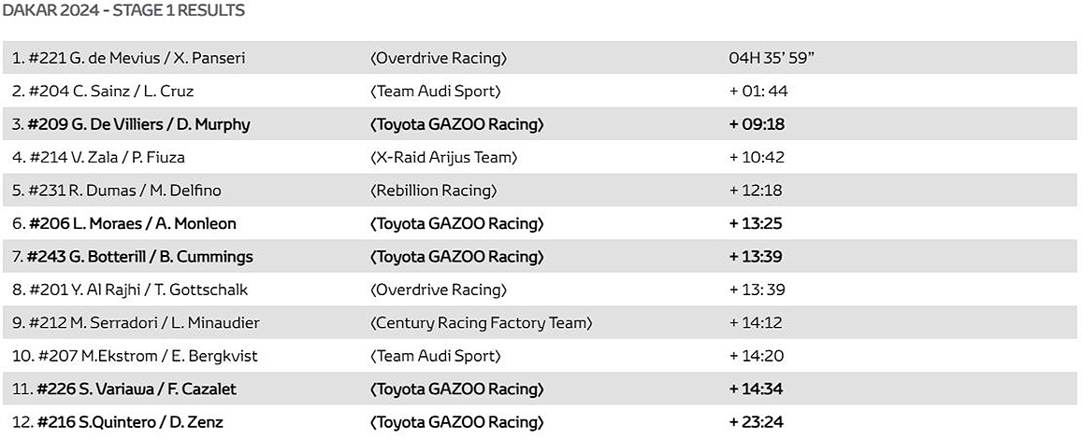
A második szakasz
Vasárnap következett a második szakasz, amely al-Hinakijából al-Duvadimiba vezetett. A mért gyorsasági hossza ezúttal 462 km volt, de a csapatokra ezen kívül még közel 200 km összekötő is várt. Extrém nagy volt tehát a táv, de legalább a terep könnyebb volt, mint szombaton: főleg tempós, homokos részek váltották egymást, nem kellett éles köveken áthajtani, persze a navigáció nem volt egyszerű. Stéphane Peterhansel (Audi) szoros versenyben megszerezte élete 50. Dakar-szakaszgyőzelmét az autósok között, ezzel utolérte a finn legendát, Ari Vatanent, és már együtt vezetik a statisztikát.
A legjobb 10-be ezúttal négy Toyota került be, a Hiluxszal versenyző pilóták közül a legjobb Seth Quintero volt, aki a harmadik lett, 3:11 perccel lemaradva a szakaszgyőztes Mr. Dakartól. Ezzel a remek teljesítménnyel a TGR pilótája két szakasz után a negyedik helyre lépett előre az összetettben. „Ismét Loeb mögött kezdtem, ami szerintem az egyik legjobb hely, és elég korán rá is akaszkodtam a lökhárítójára. Rengeteg autót kellett megelőznünk együtt, csak nevettem közben. Azt gondoltam, hogy szürreális érzés, hogy közvetlenül mögötte vagyunk, és együtt haladunk. És tudtam, hogy közben jó a tempónk. Sok kétség volt bennem a verseny előtt, mert egész életemben T3-as srác voltam, és sosem tudhatod, hogy a nagyágyúkkal szemben mit tudsz elérni. De az egész Toyota-csapat fantasztikus munkát végzett, és azt is kell mondanom, hogy a Hilux egy igazi fenevad” – nyilatkozta a fiatal amerikai tehetség.
Az ötödik és a hatodik helyen az Overdrive Racing két összetett győzelemre is esélyes nagyágyúja, Jazid al-Radzsi és Guerlain Chicherit végzett privát Toyotákkal. A Toyota-csapatot erősítő Lucas Moraes szintén erős második szakaszt teljesített, a kilencedik leggyorsabb időt autózta. A 32 éves brazil a hatodik autósként indult vasárnap, ami némileg megnehezítette a navigációt számára, mivel az előtte haladók többsége eltévedt, és időt vesztett a nap folyamán.
A 2. szakasz eredménye:

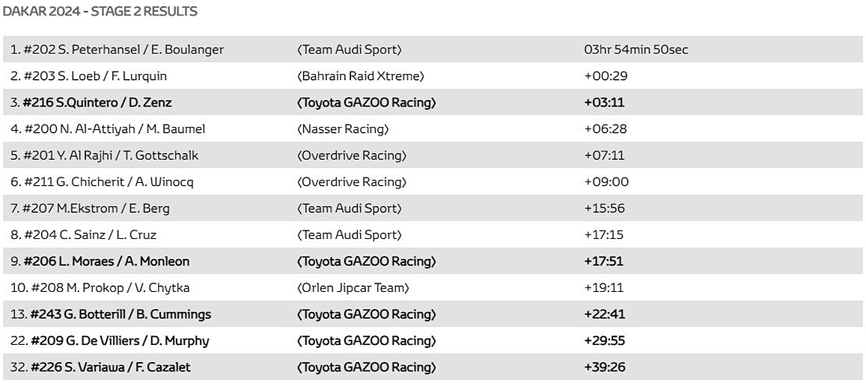
A két első szakasz nemcsak a dél-afrikai gyári csapat, hanem a Toyota egésze számára is sikeresnek bizonyult. A nyitó szelektívet megnyerő Guillaume de Mevius jelenleg az összetett ötödik helyen áll, mindössze 7:44 perccel lemaradva az első helyezett Carlos Sainz-tól (Audi). Ugyanakkor a helyi ász, Jazid al-Radzsi már feljött az összetett második helyére, a hátránya kevesebb mint két perc. Lucas Moraes jelenleg az összesített tabella nyolcadik helyen áll, 12:17 perccel lemaradva a spanyol matador mögött.
A Dakar harmadik szelektív szakasza egy kétnapos maratoni gyorsasági első fele lesz – 437 km mért résszel, minimális szervizelési lehetőséggel –, amelynek eredménye komolyan befolyásolhatja akár a végső sorrendet is. Nagyrészt murvás-kavicsos pályákon vezet majd az út, ami azt jelenti, hogy a sorrendben hátrébb induló autók ismét előnyben lehetnek.
Az összetett állás két szakasz után:

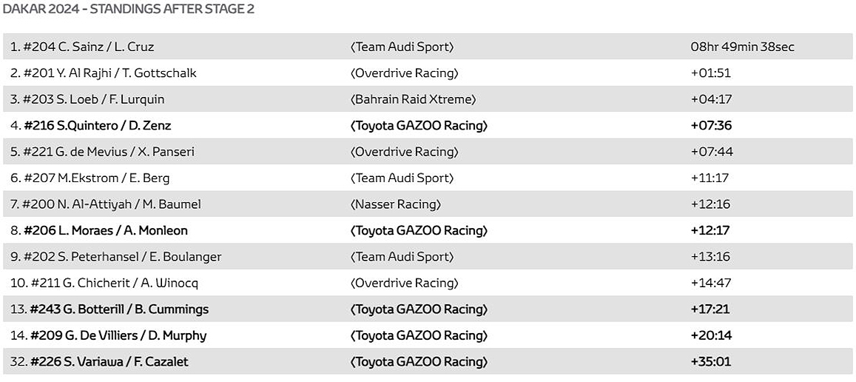

Fotók: Toyota Gazoo Racing, Rally-Raid Network

Kiadta a Smarter Média Kommunikációs Ügynökség (http://news.smartermedia.hu)
Forrás: https://news.smartermedia.hu/motorsport/ket-szakaszbol-egy-elso-es-egy-harmadik-hely-toyota-merlege-eddig-dakaron

